L E M B A R K E R J A P E S E R T A D I D I K  LKPD IPA  “Mengukur dengan Teliti”  Kelas VII · Fase D · Bab 1: Hakikat Ilmu Sains dan Metode Ilmiah · Sub Bab D. Pengukuran · Tema: Ilmuwan Cilik di Sekolahku | 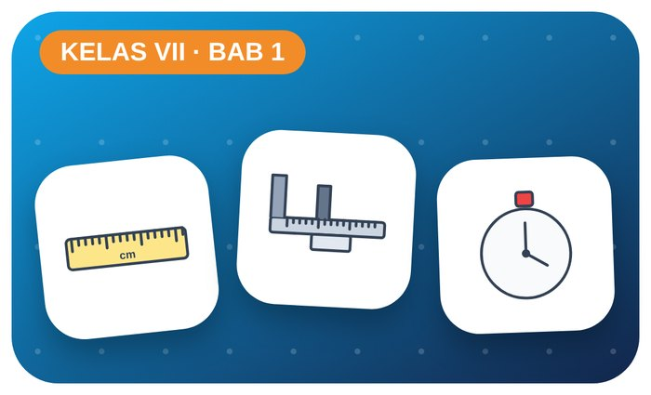

Kelompok :
Kelas : | VII / ....
Anggota : | 1.  2.  3.  4.  5.  6.

A. Petunjuk Belajar
1. Isilah identitas kelompok yang meliputi nama kelompok dan nama anggota.
2. Baca permasalahan dengan cermat, lalu jawablah pertanyaan sesuai instruksi.
3. Lakukan kegiatan sesuai langkah kerja dengan teliti dan hati-hati.
4. Diskusikan jawaban bersama kelompok, lalu kumpulkan LKPD kepada guru.

B. Capaian Pembelajaran
Murid dapat melakukan pengukuran terhadap aspek fisis yang mereka temui dan memanfaatkan ragam gerak dan gaya, serta menerapkan metode ilmiah (mengamati, mempertanyakan, memprediksi, merencanakan dan melakukan penyelidikan, memproses data, mengevaluasi, dan mengomunikasikan hasil).

C. Tujuan Pembelajaran
1. Menggunakan alat ukur panjang dengan benar.
2. Membandingkan ketelitian mistar dan jangka sorong.

Tahap 1: Orientasi Murid pada Masalah

Permasalahan:
Penjual kelereng mengaku kelereng merek A lebih besar. Saat diukur dengan mistar, hasilnya hampir sama.
Alat ukur apa yang tepat untuk mengukur benda kecil dengan teliti?

Tahap 2: Mengorganisasikan Murid untuk Belajar

Berkumpullah sesuai kelompok yang telah ditentukan dan diskusikan pertanyaan berikut berdasarkan permasalahan di atas.
AYO DISKUSI
1. Apa itu besaran pokok dan satuan baku?

2. Mengapa hasil pengukuran bisa berbeda-beda?

Tahap 3: Membimbing Penyelidikan Kelompok maupun Individu

Kegiatan A — Mengukur dengan Mistar dan Jangka Sorong

Ayo Membaca!
Pengukuran adalah membandingkan suatu besaran dengan satuan yang dijadikan acuan. Setiap alat ukur punya ketelitian (skala terkecil) yang berbeda.
● Mistar: ketelitian 1 mm (0,1 cm).
● Jangka sorong: ketelitian 0,1 mm (0,01 cm). Hasil = skala utama + (skala nonius yang segaris × 0,01 cm).
● Baca skala dengan mata tegak lurus agar tidak terjadi kesalahan paralaks.
Alat dan bahan: mistar 30 cm, jangka sorong, 3 kelereng berbeda, uang logam, pensil.
Langkah kerja:
1. Ukur diameter setiap benda dengan mistar, catat hasilnya.
2. Ukur lagi benda yang sama dengan jangka sorong (rahang bawah menjepit benda).
3. Bacalah skala utama lalu skala nonius yang paling segaris.
4. Ulangi pengukuran 2 kali dan hitung rata-ratanya.
Tabel Pengamatan (diameter benda)
Nama Benda | Mistar (cm) | Jangka sorong 1 (cm) | Jangka sorong 2 (cm) | Rata-rata (cm)
Kelereng A
Kelereng B
Uang logam
Ayo Menjawab!
1. Alat manakah yang memberi hasil lebih teliti? Jelaskan alasannya!

2. Apakah klaim “kelereng A lebih besar” terbukti? Tunjukkan datanya!

Tahap 4: Mengembangkan dan Menyajikan Hasil Karya

Presentasikan hasil pengukuran dan alat mana yang paling teliti.

Tahap 5: Menganalisis dan Mengevaluasi Pembelajaran

Refleksi Diri
Kapan kamu memerlukan pengukuran yang teliti dalam kehidupan sehari-hari?

“Ilmuwan hebat bukan yang tidak pernah salah, tetapi yang jujur pada data dan berani mencoba lagi.”

